Доступность для маломобильных групп населения
Муниципальное казенное учреждение "Культурно-досуговый центр" Рождественского сельского поселения
Адрес: | Дальнереченский район, село Рождественка, ул. Пионерская,33
Остановки транспорта: | Центральная
Автобусы: | №104 Вокзал-Рождественка
На пути движения ко входу в здание от остановки «Центральная» по улице Леонова отсутствуют светофоры. Тротуар отсутствует, но имеется обочина без уклона для движения к зданию. Парковка для автотранспорта граждан с инвалидностью отсутствует, но имеется парковка для всех категорий граждан. Уклон на парковке отсутствует.
Отсутствует кнопка вызова персонала.
Здание многоэтажное, но КДЦ находится на первом этаже и там же ведется обслуживание. Предварительной записи не требуется.
Мнемосхема:
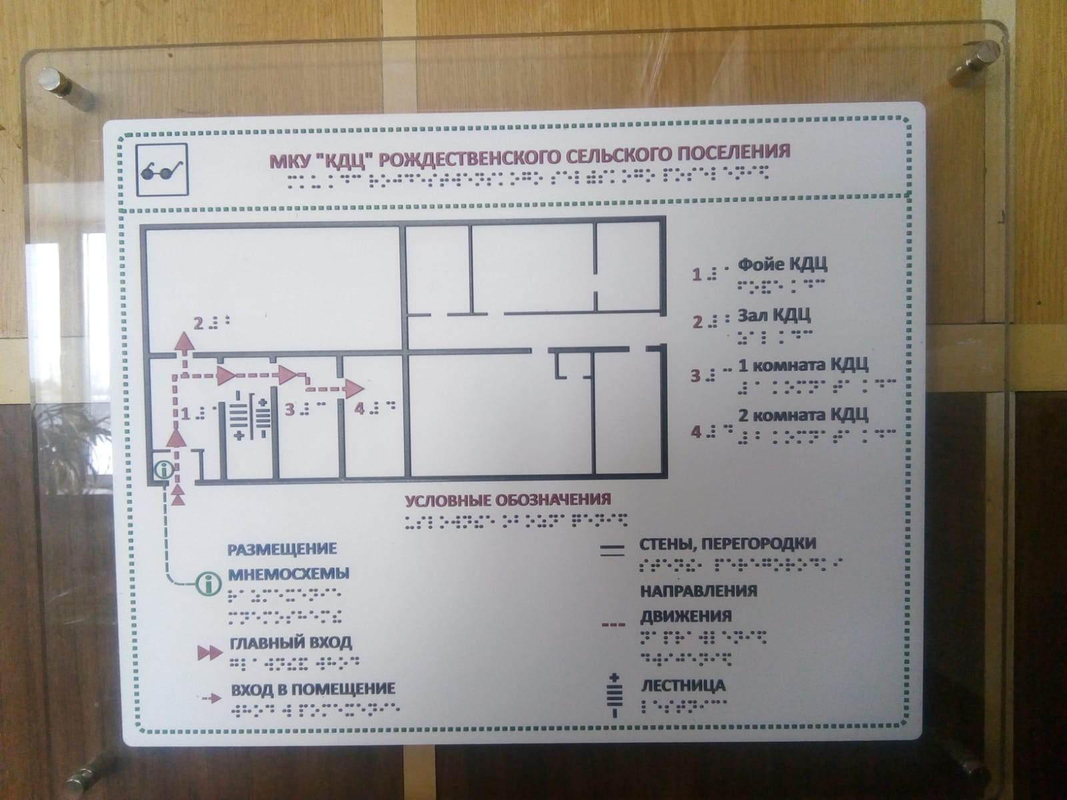

Вход в здание: